TRƯỜNG ĐẠI HỌC TÂY ĐÔ CHÍNH THỨC CÔNG BỐ ĐIỂM TRÚNG TUYỂN TRÌNH ĐỘ ĐẠI HỌC HỆ CHÍNH QUY NĂM 2026
Trường Đại học Tây Đô chính thức công bố điểm trúng tuyển trình độ đại học hệ chính quy năm 2026. Đây là dấu mốc quan trọng, đánh dấu kết quả của quá trình nỗ lực, học tập và lựa chọn ngành nghề của các thí sinh trên hành trình chinh phục giảng đường đại học.
Điểm trúng tuyển các ngành và các phương thức xét tuyển năm 2026 của Trường Đại học Tây Đô, cụ thể:

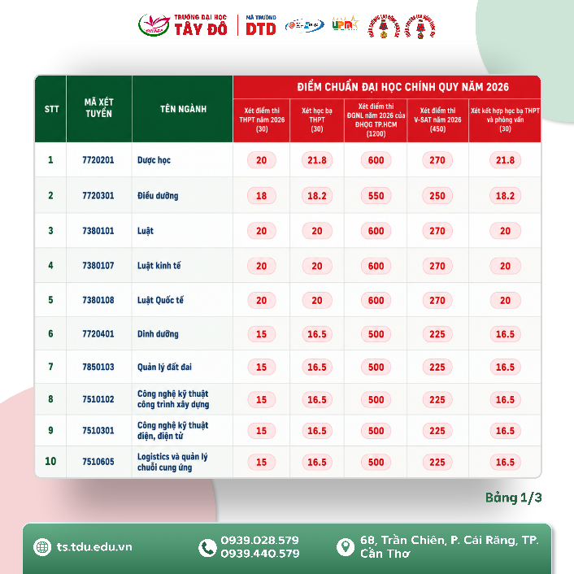
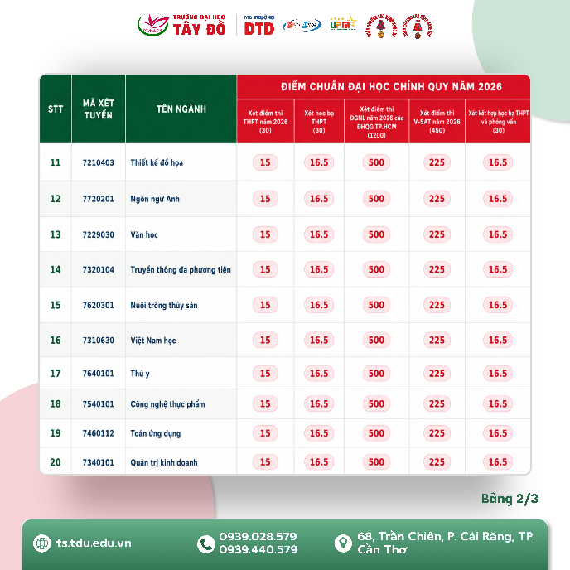
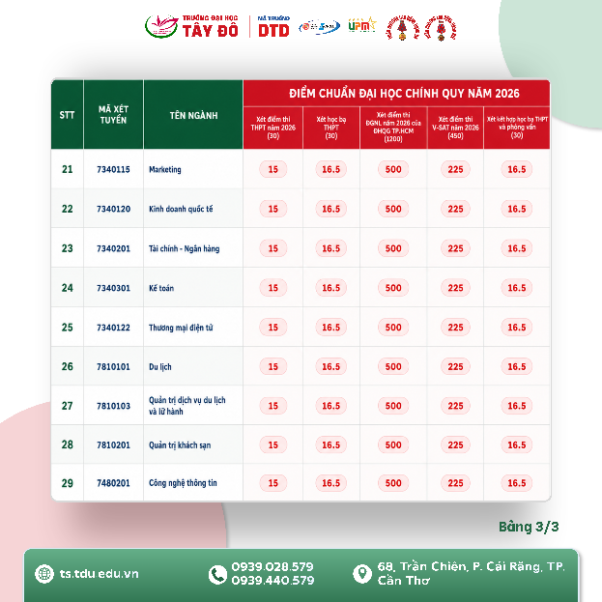
Thí sinh có thể tra cứu kết quả trúng tuyển tại:
(Link tra cứu)
Sau khi có kết quả trúng tuyển, để quá trình làm thủ tục nhập học diễn ra thuận lợi, thí sinh trúng tuyển vui lòng chuẩn bị đầy đủ các giấy tờ sau:
* Giấy triệu tập thí sinh trúng tuyển (01 bản chính - có thể nhận trực tiếp tại Trường Đại học Tây Đô);
* Học bạ THPT (01 bản photo có chứng thực);
* Giấy chứng nhận kết quả thi tốt nghiệp THPT (01 bản chính);
* Bằng tốt nghiệp THPT (01 bản photo có chứng thực đối với tân sinh viên tốt nghiệp từ năm 2025 trở về trước);
* Căn cước công dân (01 bản photo);
* Giấy khai sinh (01 bản sao trích lục);
* Giấy khám sức khỏe;
* Giấy chứng nhận đối tượng ưu tiên (bản photo có chứng thực, nếu có);
* Giấy chứng nhận đăng ký nghĩa vụ quân sự (đối với nam sinh viên trong độ tuổi thực hiện nghĩa vụ quân sự);
* Phiếu thông tin theo mẫu của Trường.
Lưu ý: Giấy khám sức khỏe không cần chuẩn bị trước. Nhà trường sẽ tổ chức khám sức khỏe tập trung cho tân sinh viên sau khi nhập học.
- Học phí và các khoản phí
Thí sinh trúng tuyển thực hiện đóng học phí theo mức thu của ngành đào tạo đã trúng tuyển và các khoản phí theo quy định của Nhà trường, gồm:
* Học phí: Theo ngành đào tạo.
* Lệ phí nhập học: 700.000 đồng/sinh viên.
* Phí khám sức khỏe: 80.000 đồng/sinh viên.
* Bảo hiểm y tế (BHYT): 683.100 đồng/12 tháng.
* Bảo hiểm tai nạn (tự nguyện):
* Phí BHTN (01 năm): 100.000 đồng
* Phí BHTN (02 năm): 170.000 đồng
* Phí BHTN (03 năm): 250.000 đồng
* Phí BHTN (04 năm): 300.000 đồng
* Phí BHTN (05 năm): 380.000 đồng
* Đồng phục:
* Áo sơ mi: 170.000 đồng/cái
*Áo thể dục: 135.000 đồng/cái
* Quần thể dục: 75.000 đồng/cái
* Áo Blouse: 250.000 đồng/cái
* Ký túc xá: 500.000 đồng/tháng (đối với sinh viên có nhu cầu đăng ký).
Nhằm tạo điều kiện thuận lợi cho thí sinh, học phí có thể được nộp trực tiếp tại Trường Đại học Tây Đô hoặc chuyển khoản theo thông tin sau:
Tên tài khoản: TRƯỜNG ĐẠI HỌC TÂY ĐÔ
Số tài khoản: 110000126196
Ngân hàng: VietinBank – Chi nhánh Cần Thơ.
Nội dung chuyển khoản: Họ và tên - Ngày sinh - Ngành học - Nộp học phí và các khoản phí nhập học K21.
Để việc xác nhận học phí được thực hiện nhanh chóng và chính xác, thí sinh trúng tuyển vui lòng ghi đầy đủ nội dung chuyển khoản theo hướng dẫn của Nhà trường.
Đặc biệt, 1.250 thí sinh đầu tiên hoàn thành thủ tục nhập học và đóng học phí sẽ được nhận học bổng từ 1.300.000 đồng đến 13.000.000 đồng, tương ứng với mức điểm xét tuyển.
Sau khi hoàn tất thủ tục nhập học, thí sinh trúng tuyển có mặt lúc 07 giờ 00, ngày 24/8/2026 để nhận lớp, gặp gỡ cố vấn học tập và tham gia chương trình sinh hoạt đầu khóa.
Hành trình mới bắt đầu từ hôm nay, trúng tuyển đại học không chỉ là kết quả của một kỳ tuyển sinh mà còn là sự ghi nhận cho những nỗ lực của mỗi thí sinh trong suốt những năm tháng học tập. Từ hôm nay, các bạn sẽ bước vào một hành trình mới – nơi những kiến thức được tích lũy, những trải nghiệm được hình thành và những ước mơ nghề nghiệp từng bước được hiện thực hóa.
Trường Đại học Tây Đô trân trọng chúc mừng các thí sinh đã trúng tuyển đại học hệ chính quy năm 2026. Cảm ơn các bạn đã tin tưởng lựa chọn Trường Đại học Tây Đô là nơi bắt đầu hành trình trưởng thành và xây dựng tương lai. Nhà trường sẵn sàng đồng hành cùng các bạn trong những năm tháng đại học, từ học tập, nghiên cứu, rèn luyện kỹ năng đến các hoạt động trải nghiệm và phát triển bản thân.
Một hành trình mới đang chờ bạn phía trước, hãy tự tin bắt đầu và viết nên câu chuyện của chính mình tại Trường Đại học Tây Đô.
Mọi thông tin cần hỗ trợ, vui lòng liên hệ:
Phòng Tuyển sinh và Truyền thông – Trường Đại học Tây Đô
Địa chỉ: Số 68, Trần Chiên, phường Cái Răng, Thành phố Cần Thơ
Hotline: 0939 028 579 (Zalo) – 0939 440 579.

